父母看到小孩健康相當開心，認為當初沒有選擇墮胎真是太好了。

#保護胎兒 #不墮胎

https://www.facebook.com/prolife.dpcmf/posts/1445186925555451

拒絕醫生建議去墮胎 婦女堅持產下連體嬰
http://news.ltn.com.tw/news/world/breakingnews/2054628
2017-05-02
〔即時新聞／綜合報導〕美國有名婦女托雷斯（Chelsea Torres）在做產檢時，發現胎兒是連體嬰，醫生認為小孩存活機率不高，建議她把小孩墮掉，但她和丈夫思考後，決定不墮胎，順其自然，最後順利產下了這對連體姐妹花，母女均安。
由於體型關係，卡莉和卡特的衣服等嬰兒用品都需要量身訂做。（圖擷取自每日郵報）
- 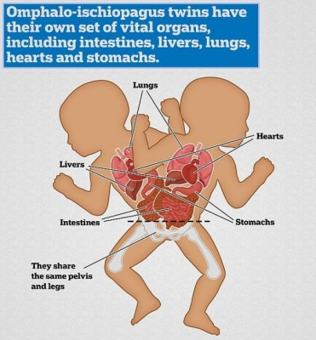
卡莉和卡特下半身共用2條腿、1個骨盆，但上半身則各自分離，各擁有獨立的軀幹。（圖擷取自每日郵報）
《每日郵報》報導，托雷斯和丈夫尼克（Nick）今年都是22歲，托雷斯在懷胎3週時，發現懷上連體嬰，醫生警告，胎兒能繼續存活的機率不高，可能連11週都撐不過，建議把小孩給墮掉，但經過慎重考慮後，托雷斯夫妻倆拒絕了。
在懷胎37週後，托雷斯在今年1月健康地產下了這對連體姐妹花卡莉（Callie）和卡特（Carter）。報導提到，卡利和卡特下半身共用2條腿、1個骨盆，但上半身則各自分離，各擁有獨立的軀幹，心臟、肝臟、胃、肺、腸等重要器官都是各自擁有的，沒有分享，而她們的健康狀況相當良好。這類型的連體嬰，約佔整體連體嬰的5%。
由於體型關係，卡莉和卡特的衣服等嬰兒用品都需要量身訂做，但父母看到小孩健康相當開心，認為當初沒有選擇墮胎真是太好了。

